LA IGLESIA EN NUESTRO MUNDO DE HOY
_________________________________________________________________________________________________________________________________________________________________________________________

El Bautismo es el sacramento de la fe (Cfr. Mc 16,16). Pero la fe tiene necesidad de la comunidad de creyentes. Sólo en la fe de la Iglesia puede creer cada uno de los fieles. La fe que se requiere para el Bautismo no es una fe perfecta y madura, sino un comienzo que está llamado a desarrollarse. Al catecúmeno o a su padrino se le pregunta: "¿Qué pides a la Iglesia de Dios?" y él responde: "¡La fe!" (Cfr. Cat 1253). Entramos así, a la relación: Iglesia y fe. El Catecismo indica que: “Por eso, la Iglesia celebra cada año en la vigilia pascual la renovación de las promesas del Bautismo (Cfr. Cat 1254).

CELEBRACIÓN LITÚRGICA Y MISTAGOGÍA (Cat 1113, 229 – 1245).

El Catecismo da las pautas para la celebración. Se tiene elaborado diversos textos rituales. Se administra de la siguiente manera: Señal de la Cruz, Liturgia de la Palabra, rito esencial del bautismo, la unción con el crisma, vestidura blanca, entrega de la Luz, el símbolo del Padrenuestro y la bendición (Cat 1234 – 1245). El Catecismo incluye la Primera Comunión Eucarística; entiéndase según indicación si es adulto, y de acuerdo a indicación de los Obispos en su jurisdicción.

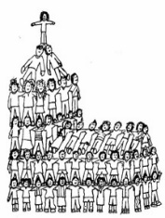
Catecumenado.

Es el tiempo de preparación al Bautismo, en el caso de un adulto. En cuanto a los niños, este catecumenado tiene lugar, obvio, después del bautizo, cuando alcancanzan la edad razonable. Y desear que se desarrolle en ellos la gracia bautismal que recibieron. Para ello está Catequesis.

Elementos de este Signo
- La materia que se utiliza en el Bautismo es el agua natural.
- La forma son las palabras que dice el ministro: “Yo te bautizo en el nombre del Padre, y del Hijo y del Espíritu Santo”, las cuales se pronuncian al mismo tiempo que se derrama el agua.
- El ministro normalmente es el sacerdote.
- El sujeto es toda persona que no haya sido bautizada.
- Carácter sacramental: Este sacramento si imprime la marca espiritual. Y es “indeleble” o el “sello” que permanece para siempre, de ahí que no puede ser reiterado (Cat 698).
_____________________________________________________________________

BIBLIOGRAFÍA.
- Biblia. De Jerusalén, Latinoamérica Formadores.
- Sacrosanctum Concilium. Cap. III: 59ss.
- Catecismo de la Iglesia Católica. Nos. 1210 – 1284.
- Aparecida: Nos. 127, 149, 153,157 ss. (Ver índice).
- www. Catholic.net. ¿Qué es el bautismo? www.Mercaba.org. www. Religión en libertad.
TEMAS DE FORMACIÓN

CAVI. LIMA. PROVINCIA PERUANA
________________________________________________________________________________________________________
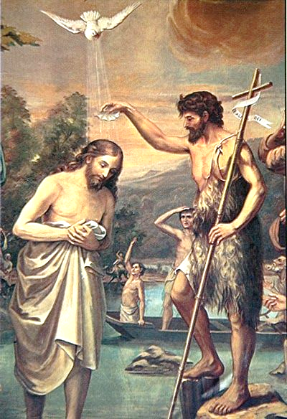
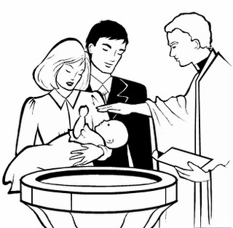
P. EDGARDO CM.
19 de mayo de 2020

Sacramento del

BAUTISMO

_________________________________________________

ASPECTOS GENERALES

Inmersos en los sacramentos

Todo el ser y quehacer de la vida humana está inmerso en la realidad de señales, signos, símbolos. Sin los cuales el ser humano no podría ser. Cristo, en el misterio de la encarnación los asume.

Institución de los sacramentos

Al asumirlos los convierte en medios para transmitir la realidad de la Vida Divina: Los sacramentos. Cristo instituyó siete de ellos, y así con ellos llevarnos a la plenitud de Dios (Cfr. Cat 212).

Iniciación Cristiana

El Catecismo, inspirado en el Vaticano II, nos ayuda a comprender el Misterio Sacramental de todo ser humano que se adentra a la vida de fe cristiana. Por ello se nos propone un orden que nos permite ver que los sacramentos forman un organismo en el cual cada sacramento particular tiene su lugar vital. Es el caso de los Sacramentos de Iniciación Cristiana: Bautismo, Confirmación y Eucaristía, estos “ponen los fundamentos de toda la vida cristiana… los fieles reciben cada vez con más abundancia los tesoros de la vida divina y avanzan hacia la perfección de la caridad” (Cat 1211 – 1212).

BAUTISMO Antecedentes
- La inmersión en agua se practicaba para la purificación legal. Los esenios usaban este tipo de ablución purificadora que, era también moral, como han podido demostrar sus piscinas rituales en Qumram.

BAUTISMO. Viene del término griego:

Baptizein - Bapto o baptizo,

Significa: «sumergir» o «Lavar»

Es un rito de admisión al cristianismo.

Asociado con el uso de agua.

SACRAMENTOS DE INICIACIÓN CRISTIANA
_________________________________________________________________________________________________________________________________________________________________________________________

- Entre los fariseos del siglo I se extendió la costumbre de sumergir en agua a los prosélitos tras la circuncisión, rito que implicaba la capacidad del neófito para acceder a los sacrificios y participar en el culto del Templo.

- Juan el Bautista asumió este rito dándole el sentido de medio para la conversión (cf. Mc 1, 4) y purificación del pecado. Esto implicaba que el templo ya no era el único lugar para la obtención de la expiación.

Figuras en el Antiguo Testamento

Tanto los escritores del Nuevo Testamento como algunos Padres de la Iglesia descubren en el Antiguo Testamento algunas figuras, simbolismos, prototipos del bautismo:

- Las aguas sobre las que aleteaba el Espíritu Santo (cf. Gen 1:2).
- El agua del arca de Noé (cf. 1 P 3:20-21).
- La circuncisión (cf. Col 2:11-12). El paso del Mar Rojo (cf. 1 Co 10:2).
- La curación del leproso Naamán por bañarse en el embalse Jordán (2 reyes 5:14).
BAUTISMO DE SANGRE

Cuando una persona no bautizada entrega su vida por Jesucristo: es decir, cuando sufre el martirio.
BAUTISMO DE DESEO

Cuando los no bautizados realizan el bien, se entregan en favor del prójimo, y de este modo siguen a Cristo
NIÑOS QUE MUEREN SIN BAUTISMO

Creemos que el Señor en su misericordia no los abandona

Todas estas prefiguraciones tienen su culmen en la figura de Cristo. Él mismo, recibe el bautismo de Juan, el Bautista, el cual estaba destinado a los pecadores y Él sin haber cometido pecado, se somete para "cumplir toda justicia" (Mt. 3,15). Desciende el Espíritu sobre Cristo y el Padre manifiesta a Jesús como su "Hijo amado" (Mt. 3, 16-17). Cristo se dejó bautizar por amor y humildad, y nos dejó pauta para seguirle.

Dimensión Cristológica (Cat 1223-1225).

Con su Pascua, Cristo hizo posible el bautismo para todos los hombres. Ya había hablado de su pasión, "bautismo" con que debía de ser bautizado (Mc. 10,38; Lc. 12,50). La sangre y el agua que brotaron del costado traspasado por la lanza del soldado de Jesús crucificado (Jn. 19,34), son figuras del "bautismo" y de la "eucaristía", ambos sacramentos de la nueva vida (1 Jn. 5, 6-8); desde entonces es posible "nacer del agua y del Espíritu" para entrar en Reino (Jn 3,5). Dirá San Ambrosio: «Considera dónde eres bautizado, de dónde viene el Bautismo: de la Cruz de Cristo…Ahí está todo el misterio,… en él eres salvado». (Cfr. Cat. 1225).

Lo que el Bautismo significa.

La "inmersión", significa eficazmente la bajada del cristiano al sepulcro,

SACRAMENTOS DE INICIACIÓN CRISTIANA
______________________________________________________________________________________________________________________________________________________________________________________

muriendo al pecado con Cristo, para así junto con Él, obtener una nueva vida en su resurrección. Quedamos santificados y justificados: 1 Cor 6,11; 12,13.

"Fuimos, pues, con El sepultados por el bautismo en la muerte, a fin de que, al igual que Cristo resucitamos de entre los muertos por medio de la gloria del Padre, y así también nosotros vivamos una nueva vida”. (Ef. 5, 26).

"Este baño es llamado también iluminación porque, para quienes reciben, el espíritu queda iluminado.....". El bautizado se convierte en "hijo de la luz" (1Ts. 5,5), y en "luz" él mismo. (Ef. 5,8). Es el “baño de la regeneración y de renovación del Espíritu Santo” (Tt 3,5) porque realiza ese nacimiento del agua y del Espíritu sin el cual “nadie puede entrar en el Reino” (Jn 3,5; Cfr. Cat 1215 – 1216).

Los bautizados se han "revestido de Cristo" (Ga 3,27) que santifica.

Naturaleza
El Bautismo es el sacramento, por medio del cual, el hombre nace a la vida espiritual. El Bautismo es el fundamento de toda la vida cristiana, es la puerta de ingreso a la Vida en el Espíritu, y además es la puerta que nos abre el acceso a los otros sacramentos.

Por el Bautismo, somos liberados del pecado y regenerados como hijos de Dios, llegamos a ser miembros de Cristo, e incorporados a la Iglesia, haciéndonos partícipes de su misión. (Catec. 1213), “llamados a ser discípulos misioneros de Cristo” (DA 153), invitados a participar más plenamente en la vida de la Iglesia (DA 157).

Entonces es de necesidad fundamental este sacramento. Es así como Jesús se lo explica a Nicodemo (Cfr. Jn. 3, 3-5).

Podemos percatarnos de la belleza de este sacramento, en cuanto que es "Don", y aquí nos introducimos al tema de la Gracia del Bautismo, que el Cat. 1263 – 1274, lo detalla: Remisión de los pecados, se convierte en “criatura nueva”, la incorporación a la Iglesia, y que imprime carácter, y no se reitera el sacramento.

Dimensión: Fe e Iglesia (Cat 1226 – 1228).

Después de su Resurrección Cristo confiere la misión de bautizar a sus apóstoles. “Me ha sido dado todo poder en el cielo y en la tierra; id pues, enseñad a todas las naciones, bautizándolas en el nombre del Padre y del Hijo y del Espíritu Santo” (Mt. 28, 18-19). La Iglesia por ser sacramento de Cristo, los sacramentos adquieren el carácter eclesial. Por lo que el bautismo que recibiste nos introduce en el Misterio Eclesial con todas implicancias. Sin eclesialidad no se entienden los sacramentos. Primeros los apóstoles recibe el mandato del Señor, lo continuarán sus legítimos sucesores: los Obispos. Y en comunión con ellos lo hacen los presbíteros y diáconos.

